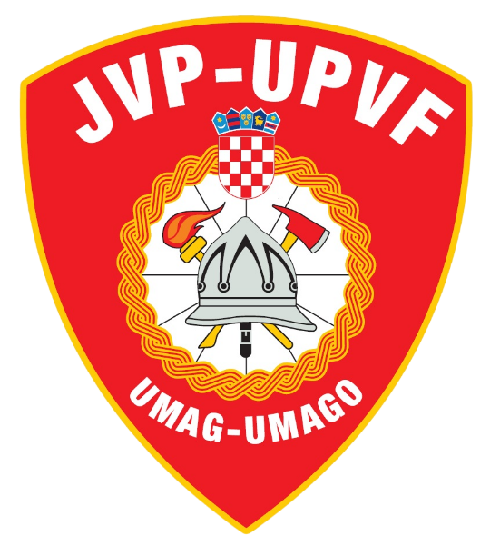
FINANCIJSKI PLAN JVP UMAG ZA 2026.GODINU SA PROJEKCIJAMA ZA 2027. I 2028. GODINU I OBRAZLOŽENJEM

Javna vatrogasna postrojba Umag
prosinac 2025.

I. UVOD

Javna vatrogasna postrojba Umag (u daljnjem tekstu JVP Umag) javna je ustanova JLS koja u okviru vatrogasne djelatnosti skrbi o potrebama i interesima građana na svom području za organiziranjem i djelovanjem učinkovite vatrogasne službe sukladno Zakonu o vatrogastvu (NN 125/19,114/22,155/23). JVP Umag kao središnja profesionalna vatrogasna postrojba obavlja vatrogasnu djelatnost na objektima i prostorima na području svojih osnivača; Grada Umaga, Grada Buja, Grada Novigrada te Općina Brtonigle, Grožnjana i Oprtlja, a po zapovjedi županijskog vatrogasnog zapovjednika i na području Istarske županije. JVP Umag osnovana je temeljem potpisanog Sporazuma o osnivanju JVP Umag i gore navedenih gradova i općina sukladno procjeni o ugroženosti od požara i tehnoloških eksplozija te planu zaštite od požara Grada Umaga te ostalih osnivača. Sukladno članku 1. Zakona o vatrogastvu (Narodne novine 125/19, 114/22, 155/23) Javna vatrogasna postrojba Umag obavlja djelatnost koja obuhvaća:
- Sudjelovanje u provedbi preventivnih mjera zaštite od požara i tehnoloških eksplozija, te gašenje požara i spašavanja ljudi i imovine ugroženih požarom ili tehnološkom eksplozijom, pružanje tehničke pomoći u nezgodama i opasnim situacijama, kao i provođenje drugih poslova u ekološkim i inim nesrećama a provode se na kopnu, moru, jezerima i rijekama.
- Djelatnosti koje se ne smatraju vatrogasnom djelatnošću, a služe obavljanju vatrogasne djelatnosti ili se u manjem opsegu obavljaju uz tu djelatnost, postrojba može obavljati sukladno posebnim propisima, ako se time ne umanjuje intervencijska spremnost vatrogasne postrojbe.
- Vatrogasna djelatnost je neprofitna, stručna i humanitarna djelatnost od interesa za Republiku Hrvatsku .

Djelatnosti Vatrogasne postrojbe :
- Gašenje požara i spašavanje ljudi, životinja i imovine ugroženih požarom i eksplozijom ili drugim ugrozama na kopnu i vodi
- Pružanje tehničke pomoći u nezgodama i opasnim situacijama na kopnu i vodi
- Obavljanje poslova u ekološkim i drugim nesrećama
- Sudjelovanje u provedbi preventivnih mjera zaštite od požara i eksplozija
- Pružanje usluga vatrogasnih (protupožarnih) osiguranja i tehničke zaštite
- Pružanje usluge najma prostora
- Pružanje usluge prijevoza vode
- Pružanje usluge ispumpavanja
- Pružanje usluge nadzora nad vatrodojavnim sustavom
- Osposobljavanje i usavršavanje u sustavu vatrogastva
U cilju smanjena broja poginulih i stradalih osoba i smanjenja šteta na požarima, opasnim situacijama, nesrećama i prirodnim nepogodama, te poticanjem odgovornog djelovanja stanovništva u svrhu smanjenja nepogoda prouzročenih ljudskim djelovanjem, Javna vatrogasna postrojba Umag poduzima i koordinira organizacijske, operativne i preventivne mjere i aktivnosti kao što su školovanje, osposobljavane i usavršavanje vatrogasaca, razvoj tehničko tehnološke opremljenosti, informatizacija sustava, popularizacija djelovanja vatrogasne djelatnosti i sl.
Vatrogasnu postrojbu predstavlja i zastupa Zapovjednik Javne vatrogasne postrojbe. Zapovjednik poduzima sve pravne radnje u ime i za račun vatrogasne postrojbe, zastupa vatrogasnu postrojbu u svim postupcima pred sudovima, upravnim i drugim državnim tijelima te pravnim osobama s javnim ovlastima, organizira i vodi rad i poslovanje vatrogasne postrojbe. Zapovjednik je odgovoran za zakonitost, operativnost i stručnost rada javne vatrogasne postrojbe.
Sukladno članku 32. novog Zakona o vatrogastvu (Narodne novine broj 125/19, 114/22, 155/23) izmijenjene su odredbe koje se tiču Upravnog vijeća, koje se sada zove Vatrogasno vijeće, način imenovanja, sastav i broj članova, te način obavljanja poslova iz nadležnosti tog tijela. Javnom vatrogasnom postrojbom Umag upravlja Vatrogasno vijeće, koji se bira na mandat od pet godina. Sastav vatrogasnih vijeća broji tri člana, i to predstavnik vatrogasne zajednice županije, predstavnik radnika i predstavnik osnivača, svi s jednakim pravom glasa. Članovi vatrogasnog vijeća nemaju pravo na naknadu.
Pravilnikom o unutarnjoj organizaciji i sistematizaciji radnih mjesta u Javnoj vatrogasnoj postrojbi Umag uređeni su unutarnji ustroj radnika Javne vatrogasne postrojbe Umag, rukovođenje, sistematizacija poslova i radnih mjesta, posebni uvjeti koje radnik mora udovoljiti za obavljanje poslova, broj izvršitelja, te svi poslovi koji se obavljaju u vatrogasnoj postrojbi.

Na temelju članka 38. Zakona o proračunu ( NN br:144/21.), Pravilnika o planiranju u sustavu proračuna (NN br:1/24.) i članka 34. Statuta Javne vatrogasne postrojbe Umag, Vatrogasno vijeće na sjednici održanoj 23. prosinca 2025. donosi:
Financijski plan Javne vatrogasne postrojbe Umag za 2026. godinu i projekcije za 2027. i 2028. godinu

I.1. OPĆI DIO

Javna vatrogasna postrojba Umag nema primitaka od financijske imovine i zaduživanja niti izdataka po istoj osnovi.

II. POSEBNI DIO

Rashodi i izdaci u Financijskom planu Javne vatrogasne postrojbe Umag za 2026. godinu u iznosu od 2.127.188,00 € te Projekcije za 2027. godinu u iznosu od 2.196.996,00 € i 2027.godinu u iznosu od 2.270.945,00 € iskazani prema programskoj i ekonomskoj klasifikaciji te izvorima financiranja raspoređuju se u posebnom dijelu financijskog plana kako slijedi:
U 2024. godini uskladili smo izvore financiranja sa izvorima Proračuna Grada Umaga, te je iz tog razloga razlika po izvorima između izvršenja 2024. i plana za 2025.

III.OBRAZLOŽENJE OPĆEG DIJELA FINANCIJSKOG PLANA
Financijski plan donosi se za tri proračunske godine, a sastoje se od plana za proračunsku godinu i projekcija za sljedeće dvije proračunske godine. Financijski plan je uravnotežen i tako da ukupni prihodi i primici pokrivaju ukupne rashode i izdatke. U financijskom planu iznosi su iskazani u službenoj valuti Republike Hrvatske (Euro). Sredstva planirana u financijskom planu koriste se u skladu s načelima dobrog financijskog upravljanja, a posebno u skladu s načelima ekonomičnosti, učinkovitosti i djelotvornosti. Financijski plan donosi se i izvršava u skladu s načelom transparentnosti, koje podrazumijeva pravodobno objavljivanje vjerodostojnih dokumenata, podataka i informacija na sustavan način.
- P R I H O D I
SAŽETAK RAČUNA PRIHODA I RASHODA
Planirani prihodi za 2026.godinu uvećani su za 16.086,47 eura, i iznose ukupno 2.127.188,00 eura. Povećanje je iz slijedećih izvora:

1.Prihodi za financiranje rashoda poslovanja Grad Umag 7.800,00 eura
2.Pomoći za vatrogastvo izvan standard za 7.370,00 eura
3.Planirani iznos od 658.108,00 eura iz izvora 5.7. Decentralizirana sredstva - minimalni standard u skladu je s Odlukom Vlade RH o minimalnim financijskim standardima za decentralizirano financiranje redovite djelatnosti vatrogastva (NN 16/25), za 2025.godinu.
Vlastiti prihodi planirani su u iznosu od 59.900,00 eura, razlika od 916,47 eura do ukupnog povećanja.
Procjena prihoda u financijskom Planu JVP Umag za 2026. godinu, zasniva se na Pravilniku o klasifikaciji postrojbi i koeficijentima složenosti poslova te radnih mjesta i mjerila za utvrđivanje radnih mjesta vatrogasaca („Narodne novine“, broj 85/24), Uredbi o visini dodataka na osnovni koeficijent za radna mjesta profesionalnih vatrogasaca („Narodne novine“, broj 92/24), i novom Pravilniku o unutarnjoj organizaciji i sistematizaciji radnih mjesta u Javnoj vatrogasnoj postrojbi Umag koji je usvojen od strane Vatrogasnog vijeća a u primjeni je od rujna 2024. godine, nakon prethodne suglasnosti izvršnih tijela Gradova i Općina suosnivača Javne vatrogasne postrojbe Umag. Temeljem toga kao i odluke Vlade o povećanju osnovice za državne službenike i namještenike u 2025. (NN br.4/2025), isto je uzeto u obzir pri izradi plana za 2026.godinu. U prijedlogu za 2026. nema promjena u ukupnom iznosu u odnosu na sadašnji financijski plan (I. izmjene i dopune) JVP Umag osim za financiranje rashoda za nabavu nefinancijske imovine.

Prihodi se planiraju iz slijedećih izvora:

- Izvor 5.7. Pomoći decentralizirana sredstva 658.108,00 eura
- Izvor 1.0. Opći prihodi i primici Grad Umag 724.319,00 eura
- Izvor 5.9. Pomoći za proračunske korisnike 684.861,00 eura
- Izvor 3.1. Vlastiti prihodi 59.900,00 eura

U projekcijama za 2027. i 2028 godinu prihodi su planirani kako slijedi:
-2027. godina 2.196.996,00 eura, što je povećanje u odnosu na 2026.godinu za 69.808,00 eura
-2028. godina 2.270.945,00 eura, što je povećanje u odnosu na 2027.godinu za 73.949,00 eura

Manjak Prihoda: U financijski plan uključen je i predviđeni manjak, u iznosu od =26.549,17 eura, koji će se pokrivati u 2026.godini, a koji je u planu bilančnom kategorijom uravnotežen. Manjak nastaje zbog neplaćanja obveza prema Sporazumu o osnivanju JVP Umag od prihoda od pomoći proračunskim korisnicima iz proračuna koji im nije nadležan.

- RASHODI

Rashodi za 2026-2028 planirani su u visini planiranih prihoda, što čini financijski plan uravnotežen.
Rashodi za 2026.godinu iznose 2.127.188,00 eura. Rashodi za zaposlene planirani su temelje važećeg
Kolektivnog ugovora, novog Pravilniku o unutarnjoj organizaciji i sistematizaciji radnih mjesta u
Javnoj vatrogasnoj postrojbi Umag, te Zakona o vatrogastvu (otpremnine).

Ukupni rashodi za zaposlene - Raspodjelom smo umanjili Ostale rashode za zaposlene pošto za narednu godinu trenutno nemamo najave za odlazak u mirovinu. Iznos od 78.829,00 eura preraspodjelili smo na Plaće za redovni rad (62.038,00), Plaće za prekovremeni (6.279,00) i na Doprinos za zdravstveno (10.512,00) iz razloga što troje radnika slijedeće godine a jedan ove godine prelaze na obračun zdravstvenog osiguranja u obračunu plaća (pet godina od početka mjere-zapošljavanje mlađih od 30 godina), sve izvor Grad Umag i Pomoći izvan standarda.

Povećanje rashoda za 2026.godinu je na slijedećim stavkama:

Rashod | 2025. | 2026. | Povećanje
Oprema za održavanje i zaštitu 1.0. | 2.480,00 | 10.280,00 | 7.800,00
Oprema za održavanje i zaštitu 5.9. | 2.350,00 | 9.720,00 | 7.370,00
Ostali nespomenuti rashodi poslovanja | 5.183,53 | 6.100,00 | 916,47
Ukupno povećanje rashoda: |  |  | 16.086,47

Preraspodjelom smo povećali rashod Ostali nespomenuti rashodi poslovanja za 2.083,00 eura iz Vlastitih prihoda, smanjenjem Računalnih usluga.

Obrazloženje povećanja rashoda:

- Povećanje rashoda u 2026. došlo je samo na stavkama za nabavku nove opreme, te u planu iznose 57.700,00 eura, iako realno najveći iznos iz Vlastitih prihoda koje moraju biti realizirane.
- Rashode za zaposlene smo u velikoj mjeri regulirali I. izmjenama i dopunama Financijskog plana gdje smo uključili povećanje osnovice i trinaestu plaću po uputi Upravnog odjela. Kroz godinu otišlo četvero radnika, trenutno je raspisan natječaj za novim radnicima i iz tog razloga su rashodi ostali nepromijenjeni odnosno na razini prije II. izmjena i dopuna Financijskog plana.
- Materijalni rashodi ostali su na razini sadašnjih, procijenjeno je da smo u planu visine rashoda, iako je moguće da u narednom razdoblju cijena energenata i sirovina poveća određeni rashod, to ćemo regulirati u slijedećoj godini.
- Rashodi za usluge planirani su na razini sadašnjih, uključeni su servisi i tekuća održavanja prijevoznih sredstava, te ostale vatrogasne opreme.
- Rashodi za naknade građanima i kućanstvima, u što spadaju stipendije i školarine, su također ostale u razini sadašnjeg plana.

Rashodi za nabavu nefinancijske imovine
U 2026. godini planirani iznos za opremanje vatrogasne postrojbe iznosi 57.700,00 eura. Postojeću opremu i uređaje potrebno je održavati i certificirati, te nabaviti dio opreme koja nam nedostaje sukladno Pravilniku o minimumu tehničke opremljenosti, te pratiti i nabavljati novu opremu i tehnologiju koja će nam služiti za što uspješnije obavljanje vatrogasne djelatnosti. Iznos od 57.700,00 eura planiran je iz slijedećih izvora:
- 1.0.000001 Opći prihodi i primici Grad Umag 10.280,00 eura
- 5.9.000005 Pomoći za vatrogastvo izvan standarda 9.720,00 eura
- 3.1.000001 Vlastiti prihodi 37.700,00 eura
Povećanje u odnosu na 2025. godinu iznosi 15.170,00 eura iz izvora Grada Umaga i Pomoći za vatrogastvo izvan standarda, a planirana sredstva iz vlastitih prihoda trošiti će se ovisno o realizaciji istih.

Naziv | Iznos
Vatrogasne cijevi | 6.000,00
Potopne pumpe | 6.000,00
Motorne pile | 3.000,00
Puhalice | 5.000,00
Naprtnjače | 3.000,00
Izolacijski aparati | 12.500,00
Ostala vatrogasna oprema | 15.700,00
Uređaji za hlađenje | 1.500,00
Uredska oprema | 3.000,00
Komunikacijska oprema | 2.000,00
Ukupno | 57.700,00
Sredstva za opremanje u 2026.godini utrošit će se za nabavku slijedeće opreme:

POSEBNI DIO - OBRAZLOŽENJE PROGRAMA I AKTIVNOSTI

JAVNA VATROGASNA POSTROJBA UMAG  Organiziranje i provođenje zaštite i spašavanja | PLAN 2025 | PLAN 2026 | PROJEKCIJA 2027 | PROJEKCIJA 2028
Glava 00110 VATROGASNE POSTROJBE | 2.112.301,53 | 2.127.188,00 | 2.196.996,00 | 2.270.945,00
Program 1081 ORGANIZIRANJE I PROVOĐENJE ZAŠTITE I SPAŠAVANJA | 2.112.301,53 | 2.127.188,00 | 2.196.996,00 | 2.270.945,00
Aktivnost A100190 Osnovna djelatnost vatrogastva - minimalni standard JVP | 658.108,00 | 658.108,00 | 658.108,00 | 658.108,00
Aktivnost A100191 Osnovna djelatnost vatrogastva - izvan standarda JVP | 1.411.663,53 | 1.411.380,00 | 1.480.798,00 | 1.553.737,00
Kapitalni projekt K100085 Opremanje vatrogasne postrojbe - izvan standarda JVP | 42.530,00 | 57.700,00 | 58.090,00 | 59.100,00
PROVEDBENI PROGRAM GRADA UMAGA-UMAGO 2026.-2030.
NAZIV CILJA NADREĐENOG AKTA STRATEŠKOG PLANIRANJA: 1.6. Jačanje kapaciteta za upravljanje rizicima, 1.6.1. Unaprjeđenje sustava civilne zašite
NAZIV MJERE: Protupožarna i civilna zaštita

POKAZATELJ REZULTATA | Plan 2025 | Plan 2026 | Projekcija 2027 | Projekcija 2028
Vrijednost nabavljene nove opreme | 42.530,00 | 57.700,00 | 58.090,00 | 59.100,00

JVP Umag ne donosi strateške, već godišnje operativne planove i programe rada sukladno potrebama za postizanje operativne spremnosti i mobilnosti Javne vatrogasne postrojbe, te plana Aktivnosti u provedbi posebnih mjera zaštite od požara od interesa za RH. Osnovna djelatnost JVP Umag definirana je kroz aktivnosti i projekte, a to je vatrogasna djelatnost kojoj je osnovni cilj provođenje aktivnosti na spašavanju života ljudi i imovine, na pružanju pomoći u nezgodama i opasnim situacijama, odnosno na provođenju preventivnih mjera u cilju sprečavanja nastanka takvih situacija. Ova djelatnost regulirana je Zakonom o vatrogastvu i Zakonom o zaštiti od požara, a JVP Umag je osnovana radi provođenja ove osnovne humanitarne djelatnosti.
Zakonska osnova: Zakon o vatrogastvu, Zakon o zaštiti od požara, Pravilnik o minimumu opreme i sredstava za rad vatrogasnih postrojbi, Pravilnik o tehničkim zahtjevima za zaštitnu i drugu opremu koju pripadnici vatrogasne postrojbe koriste prilikom vatrogasnih intervencija, Zakon o ustanovama, Zakon o proračunu, Pravilnik o proračunskim klasifikacijama, Pravilnik o proračunskom računovodstvu i Računskom planu, Zakon o fiskalnoj odgovornosti, Statut Grada Umaga-Umago, podzakonski akti doneseni temeljem zakona i opći akti gradskog vijeća Grada Umaga, Sporazum o osnivanju Javne vatrogasne postrojbe Umag .
Opis programa: Javna vatrogasna postrojba Umag u okviru vatrogasne djelatnosti skrbi o potrebama i interesima građana na području Gradova: Umag, Buje i Novigrad te Općina: Brtonigla, Oprtalj i Grožnjan, a povremeno po zapovijedi županijskog vatrogasnog zapovjednika, na području cijele Istarske županije. Program Organiziranje i provođenje zaštite i spašavanja obuhvaća aktivnosti kojima se osiguravaju sredstva za nesmetano funkcioniranje i koordinaciju vatrogasne službe, obuku operativnih djelatnika putem praktične i teorijske nastave, održavanje mobilnosti voznog parka i vatrogasne opreme, gašenje požara, spašavanje ljudi i imovine, pomoć kod elementarnih nepogoda, pružanje tehničke pomoći u nezgodama i opasnim situacijama i drugi poslovi u ekološkim i drugim nesrećama, a sredstva za pokrivanje rashoda rada osiguravaju se kroz financiranje iz minimalnog standarda te iz proračuna Općina i Gradova na čijem području postrojba djeluje, a koji su ujedno i suosnivači postrojbe. U aktivnosti osnovna djelatnost vatrogastva planiraju se rashodi za plaće djelatnika, službena putovanja, stručno usavršavanje zaposlenika, uredski materijal i druge materijalne rashode, usluge tekućeg i investicijskog održavanja, rashodi vezani za vozni park (održavanje, registracija, osiguranje i dr.) te drugi rashodi poslovanja postrojbe.
Ciljevi Programa: Sustav zaštite od požara podrazumijeva planiranje zaštite od požara, propisivanje mjera zaštite od požara građevina, ustrojavanje subjekata zaštite od požara, provođenje mjera zaštite od požara, financiranje zaštite od požara te osposobljavanje i ovlašćivanje za obavljanje poslova zaštite od požara, s ciljem zaštite života, zdravlja i sigurnosti ljudi i životinja te sigurnosti materijalnih dobara, okoliša i prirode od požara, uz društveno i gospodarski prihvatljiv požarni rizik. U cilju zaštite od požara poduzimaju se organizacijske, tehničke i druge mjere i radnje za: – otklanjanje opasnosti od nastanka požara, – rano otkrivanje, obavješćivanje te sprječavanje širenja i učinkovito gašenje požara, – sigurno spašavanje ljudi i životinja ugroženih požarom, – sprječavanje i smanjenje štetnih posljedica požara, – utvrđivanje uzroka nastanka požara te otklanjanje njegovih posljedica. Kao jednu od organizacionih mjera zaštita od požara Javna vatrogasna postrojba Umag provodi vatrogasnu djelatnost što podrazumijeva sudjelovanje u provedbi preventivnih mjera zaštite od požara i eksplozija, gašenje požara i spašavanje ljudi i imovine ugroženih požarom i eksplozijom, pružanje tehničke pomoći u nezgodama i opasnim situacijama te obavljanje i drugih poslova u nesrećama, ekološkim i inim nesrećama
- Kvalitetno i sigurno obavljanje vatrogasne djelatnosti kod gašenja požara
Cilj je provoditi kontinuiranu edukaciju vatrogasaca u stjecanju vještina u rukovanju vozilima, opremom, strojevima i alatima, naročito onima sa povećanim opasnostima zbog učinkovitijeg i sigurnijeg djelovanja na intervencijama gašenja požara za same vatrogasce i korisnike usluga vatrogasaca (smanjenja broja ozljeda na radu, smanjenje šteta na imovini i smanjenje broja stradalih osoba).

Pokazatelj rezultata | Kontinuirano provođenje edukacije vatrogasaca
Definicija | Edukacija vatrogasaca radi postizanja vještina u rukovanju vozilima, opremom, strojevima i alatima
Jedinica | Broj provedenih edukacija godišnje
Polazna vrijednost | Kontinuirano tijekom cijele godine
Ciljana vrijednost 2026. | Kontinuirano tijekom cijele godine, sukladno Planu nastave
Ciljana vrijednost 2027. | Kontinuirano tijekom cijele godine, sukladno Planu nastave
Ciljana vrijednost 2028. | Kontinuirano tijekom cijele godine, sukladno Planu nastave

- Kvalitetno i sigurno obavljanje vatrogasne djelatnosti pri intervencijama spašavanja
Cilj je nabava odgovarajuće opreme i provođenje kontinuirane edukacije vatrogasaca u stjecanju vještina u rukovanju vozilima, opremom, strojevima i alatima, naročito onima sa povećanim opasnostima zbog učinkovitijeg i sigurnijeg djelovanja pri intervencijama spašavanja za same vatrogasce i korisnike usluga vatrogasaca (smanjenja broja ozljeda na radu, smanjenje šteta na imovini i smanjenje broja stradalih osoba)

Pokazatelj rezultata | Kontinuirano provođenje edukacije vatrogasaca
Definicija | Nabava odgovarajuće opreme i provođenje kontinuirane edukacije vatrogasaca u stjecanju vještina u rukovanju vozilima, opremom, strojevima i alatima
Polazna vrijednost | Kontinuirano tijekom cijele godine
Ciljana vrijednost 2026. | Kontinuirano tijekom cijele godine, sukladno Planu nabave
Ciljana vrijednost 2027. | Kontinuirano tijekom cijele godine, sukladno Planu nabave
Ciljana vrijednost 2028. | Kontinuirano tijekom cijele godine, sukladno Planu nabave

- Učešće na javnim, pokaznim vježbama, obukama, stručnim skupovima, seminarima
Cilj je učešćem na javnim, pokaznim vježbama, obukama, stručnim skupovima, seminarima pokazati stečena znanja te upoznavanje s novinama u tehničkom i u tehnološkom pogledu kako bi se mogle primijeniti u budućem radu pri obavljanju vatrogasne djelatnosti

Pokazatelj rezultata | Kontinuirano učešće na vježbama, obukama, stručnim  skupovima, seminarima
Definicija | Upoznavanje s novinama u tehničkom i u tehnološkom pogledu, kako bi se iste mogle primijeniti u budućem radu pri obavljanju vatrogasne djelatnosti
Polazna vrijednost | 10 vježba, 4 obuke ,3 edukacije, 2 stručna skupa, 2 seminara
Ciljana vrijednost 2026. | 12 vježba, 4 obuke, 4 edukacije, 3 stručna skupa, 3 seminara
Ciljana vrijednost 2027. | 13 vježba, 4 obuke ,4 edukacije, 3 stručna skupa, 3 seminara
Ciljana vrijednost 2028. | 14 vježba, 4 obuke ,4 edukacije, 3 stručna skupa, 3 seminara

- Edukacija zaposlenika u tvrtkama i ustanovama
Cilj je educirati zaposlenike u tvrtkama, ustanovama, osnovnim i srednjim školama i vrtićima kroz provođenje vježbi radi mjera zaštite od požara i drugih opasnosti te provođenju aktivnosti u slučaju nastanka istih, a u cilju povećanja sigurnosti u akcidentnim slučajevima kod zaposlenika, gostiju i korisnika usluga, prema njihovim Planovima zaštite od požara. Konačni cilj je smanjenje ukupnog broja intervencija.
- Radionicama i edukacijama u svim razinama stanovništva povećati svijest o preventivnoj zaštiti od požara, i u konačnici smanjiti broj intervencija. Preventivnim djelovanjem i podizanjem svijesti građana dugoročno se može djelovati na podizanju stupnja sigurnosti imovine i zdravlja u svom okruženju, ali i načinu postupanja u opasnim situacijama prije dolaska vatrogasaca.

- Podizanje materijalnih i drugih uvjeta rada vatrogasaca

- Sigurnost subjekata od opasnosti požara provođenjem nadzora (vatrodojavni sustavi)
Cilj je provođenjem nadzora nad što većim brojem subjekata koji posjeduju vatrodojavni sustav te spajanjem na operativni centar JVP Umag, pratiti mogući nastanak požara te brzim izlaskom i upućivanjem ekipa na intervenciju smanjiti štetu na imovini nadziranih subjekata i spasiti eventualno ugrožene ljudske živote

Pokazatelj rezultata | Veći broj ugovorenih vatrodojava  (povećanje broja korisnika)
Definicija | Nadzor nad subjektima koji posjeduju vatrodojavni sustav te spajanje na operativni centar JVP u cilju praćenja mogućeg nastanka požara te brzog odaziva na intervenciju
Jedinica | Broj ugovorenih vatrodojava godišnje
Polazna vrijednost | 22 ugovorenih vatrodojava godišnje
Ciljana vrijednost 2026. | 27 ugovorenih vatrodojava godišnje
Ciljana vrijednost 2027. | 30 ugovorenih vatrodojava godišnje
Ciljana vrijednost 2028. | 35 ugovorenih vatrodojava godišnje

- PROCJENA NEPREDVIĐENIH RASHODA I RIZIKA

Tijekom godine dolazi do odstupanja u pojedinim rashodima u Financijskom planu budući se ne mogu predvidjeti svi neplanirani izdaci koji mogu nastati, i koji se odnosne prvenstveno na otklanjanje (popravke) nastalih kvarova na vatrogasnoj opremi i vozilima. Obzirom da se radi o specifičnoj vatrogasnoj opremi i vozilima sami popravci često iziskuju znatna financijska sredstva koja nisu predviđena financijskim planom. Također JVP Umag nije u mogućnosti unaprijed predvidjeti aktivnosti i njihovu dinamiku budući na iste utječu elementarne nepogode (poplave), požari većih razmjera, te ostali nepredvidivi događaji.
Rashodi za zaposlene pod utjecajem su rizika za racionalno izvršenje plana uslijed naprijed navedenih pojačanih aktivnosti i broja intervencija, čime se uvećava obveza prema radnicima sukladno odredbama kolektivnog ugovora.

- IZVJEŠTAJ O POSTIGNUTIM CILJEVIMA I REZULTATIMA PROGRAMA U 2025. GODINI

U 2025. godini nastavili smo sa planiranim ciljevima, a jedan od njih je i zapošljavanje mladih vatrogasnih kadrova nakon odlaska radnika u mirovinu. Trenutno je završio drugi natječaj u ovoj godini za primanje u radni odnos tri izvršitelja (m/ž) za radno mjesto vatrogasac (prijavilo se dvoje zainteresiranih). Činjenica je da je teško pronaći radnike za zanimanje vatrogasac, realnost je to koju vidimo zadnjih godina. Ove godine je ukupno otišlo pet radnika (mirovina, sporazumno, smrt), na neodređeno vrijeme zaposleno je dvoje vatrogasaca. U 2025. je bio i Natječaj za imenovanje Zapovjednika za naredni mandat od pet godina, te tu dužnost nastavlja obavljati Bojan Štokovac dipl.ing.

Za sve je radnike nabavljena potrebna vatrogasna zaštitna oprema:
- kacige sa lampom, zamjena dotrajale zaštitne obuće-čizme za šumske požare, čizme za strukturne požare, ronilačko odjelo sa opremom, radne majice, nadopuna vatrogasnih interventnih odjela, naočale za kacigu, podkape, maske za šumske požare, rukavice, antifon i ostala zaštitna oprema

Nabavljena oprema za protupožarnu zaštitu:
sitan inventar ( razna oprema), auto gume, usisne i tlačne cijevi, mlaznice, nosači za cijevi, usisne košare, motorne i potopne pumpe, ind. kontejner, sanduk za pijesak, potražne lampe, pojas za spašavanje osoba i životinja, komplet ključeva za liftove, ronilački set, klima uređaj, radio stanice, puhalice, uređaj za krimpanje, prijenosni el. ormar, blokator solarnih panela, EV.FT stop car za električne automobile.
Osim nabavke opreme JVP je održala i vježbe evakuacije u slučaju požara:

Vježbe evakuacije održane su u Hotelu Umag, Aluflex pack Novi , Sipro d.o.o. Umag, Vojarna u Savudriji i Domu za starije Atilio Gamboc Umag.
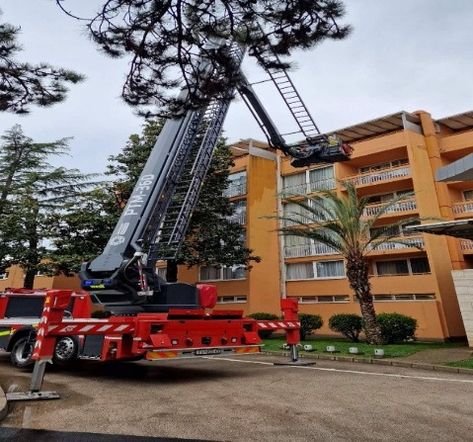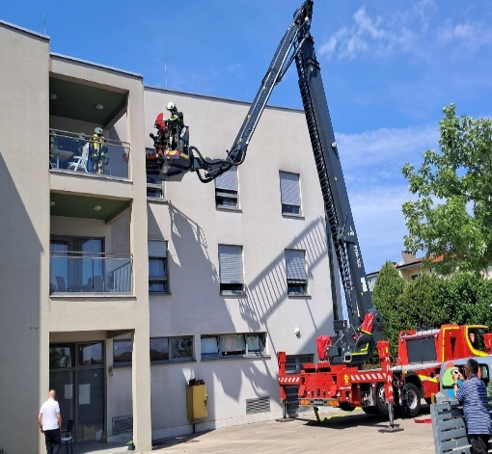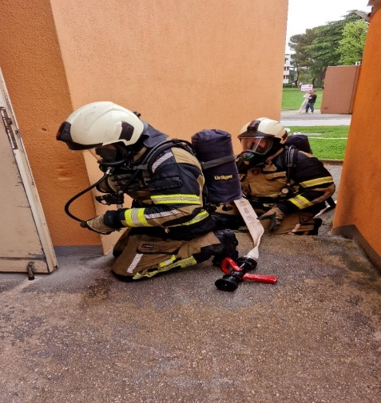

Ostale aktivnosti
Naša ekipa za spašavanje iz dubina i visina odradila je više vježbi spašavanja unesrećene osobe iz visina i dubina, na vatrogasnom tornju i na terenu.
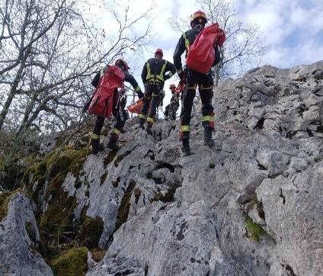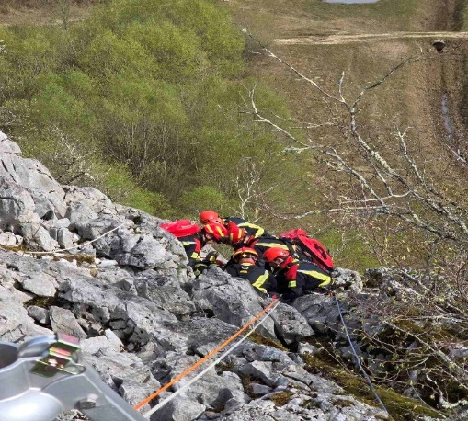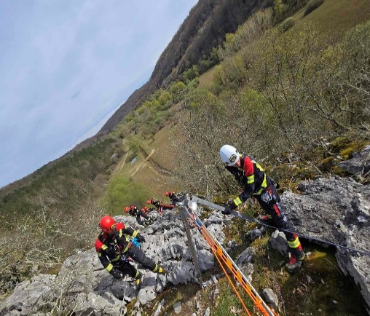
Odrađena je dobrovoljna akcija uređenja područja oko jame, u kojoj je za vrijeme akcije gašenja šumskog požara 1990 godine život izgubio naš kolega Zoran Finderle.
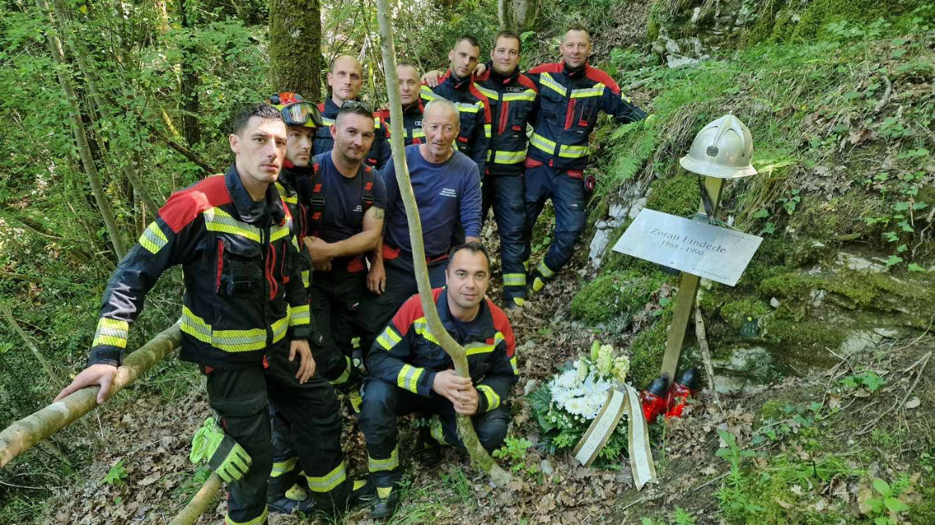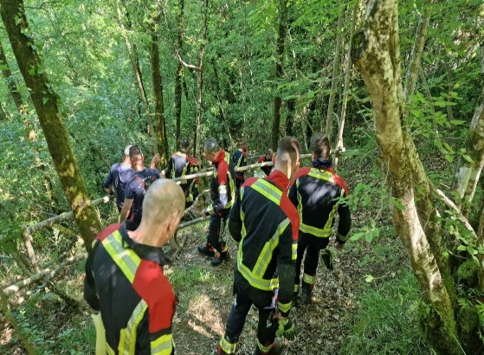
JVP Umag intervenira na ispomoć HHMP prilikom ukrcavanja pacijenta u helikopter.
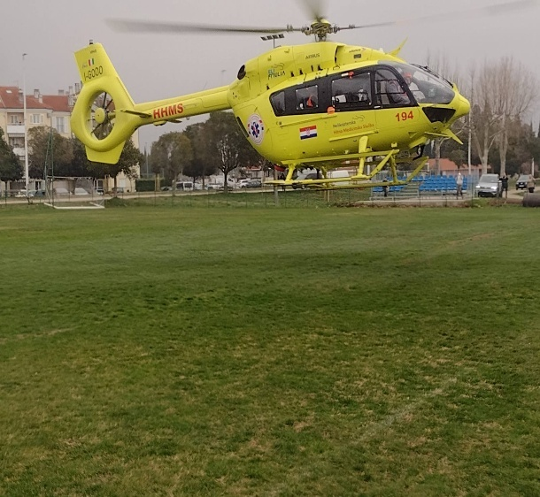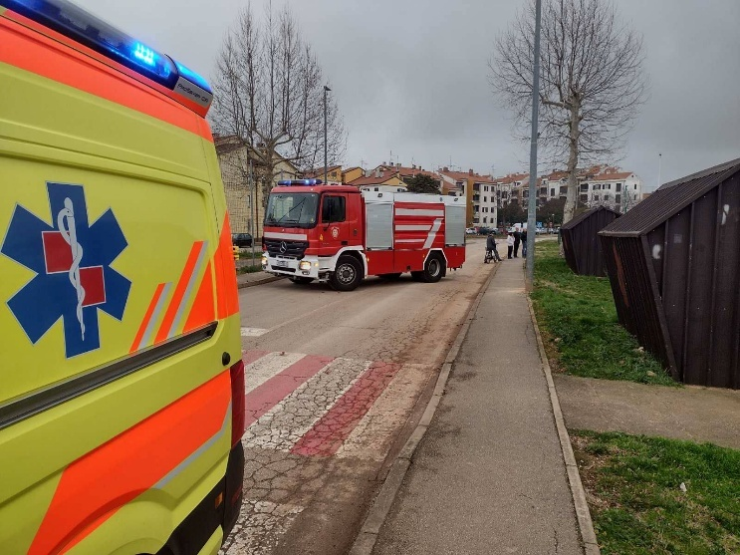

Ronilački tim JVP Umag održava vježbe ronjenja, sudjelovao je u zajedničkoj akciji eko patrola u Savudriji i na Brijunima, dvoje članova sudjelovalo je na ronilačkom kongresu u Šibeniku.
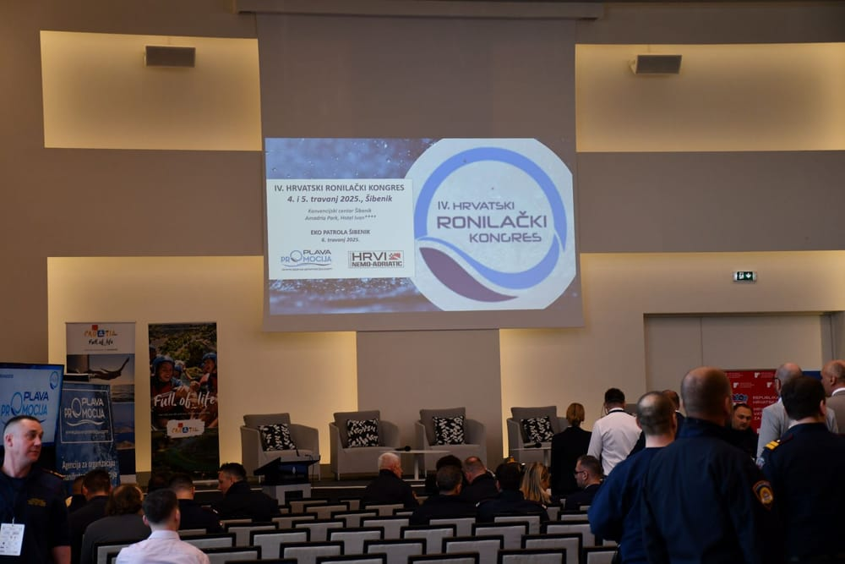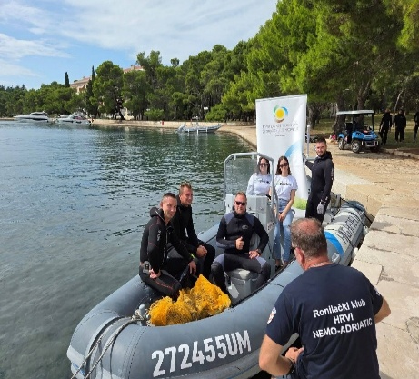
Održavali su se godišnji obilasci velikih objekata – Vojarna Savudrija, tvrtka Sipro d.o.o., ACI Marina. Dom umirovljenika Atilio Gamboc, Hoteli Plave lagune d.o.o., pokazne vježbe sa vrtićima i sportskim udrugama (u suradnji sa lokalnim DVD-ovim).
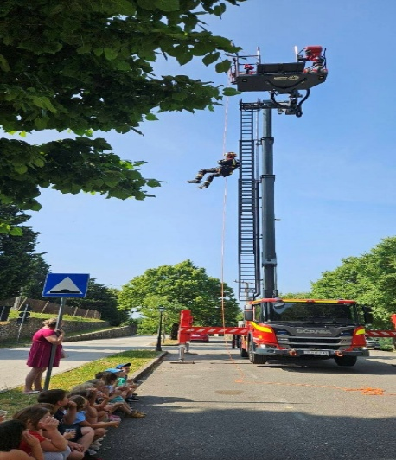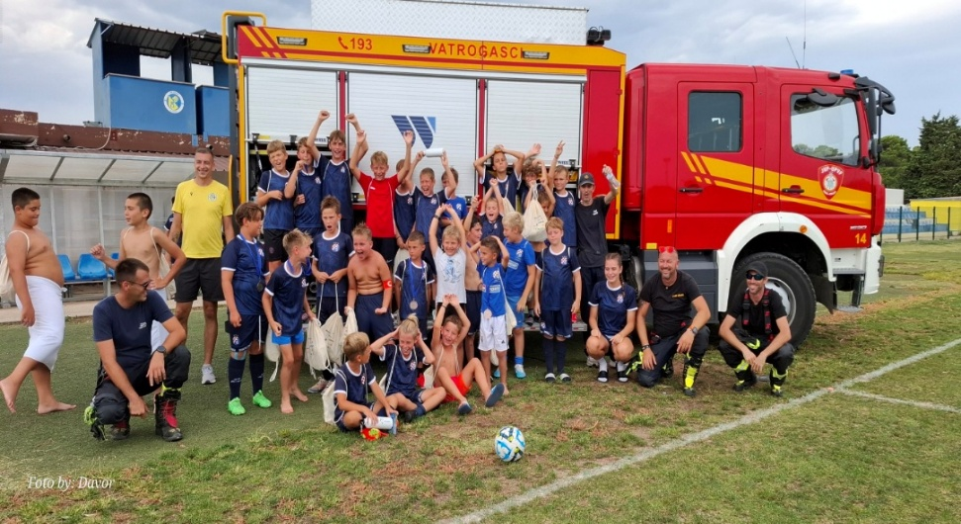
U periodu od 01.01.2025.do 31.05.2025.izdano je ukupno 3433 odobrenja za loženje na otvorenom prostoru. Od proljeća uveli smo i aplikaciju za dobivanje dozvole za loženje vatre.
Do 10.12.2025.JVP Umag imala je ukupno 790 intervencija.

Osim opožarenih šumskih i poljoprivrednih površina, požara na privatnim objektima, veliki požar na objektu Mulino, trafostanicama, požara na vozilima osobnim i teretnim, sudjelovanje u gašenju požara na Učki, spašavanje životinja iz jama, izvlačenje unesrećenih osoba iz šuma i ponora, pomoć ostalim javnim službama prilikom prijenosa unesrećenih na intervencijama, izvlačenje osoba pri tehničkoj intervenciji iz vozila, osiguranja velikih manifestacija, Grad Umag, Grad Buje i Grad Novigrad i ostalo područje našeg djelokruga bilo je pogođeno ekstremnom količinom kiše što je dovelo do poplavljanja ovog područja u kratkom razdoblju u tri navrata.
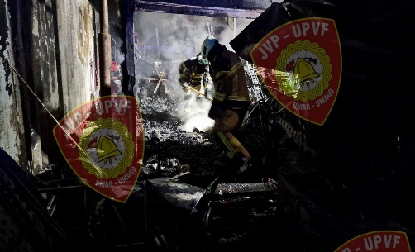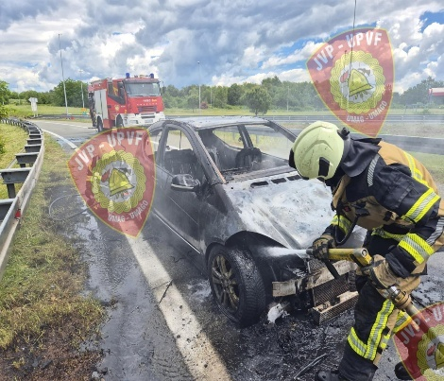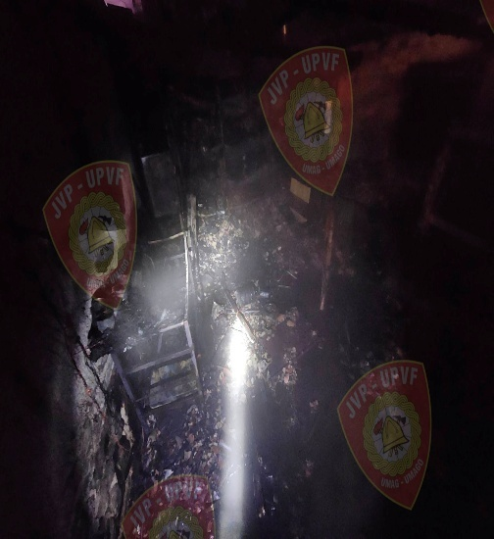
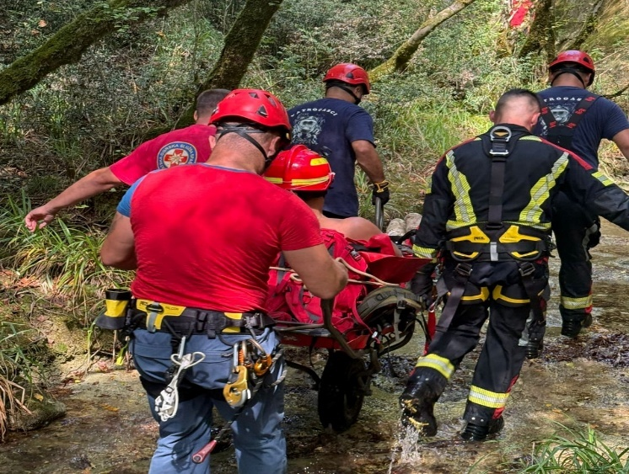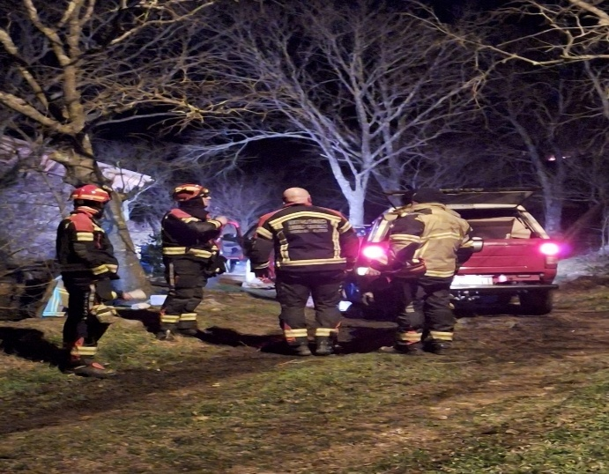
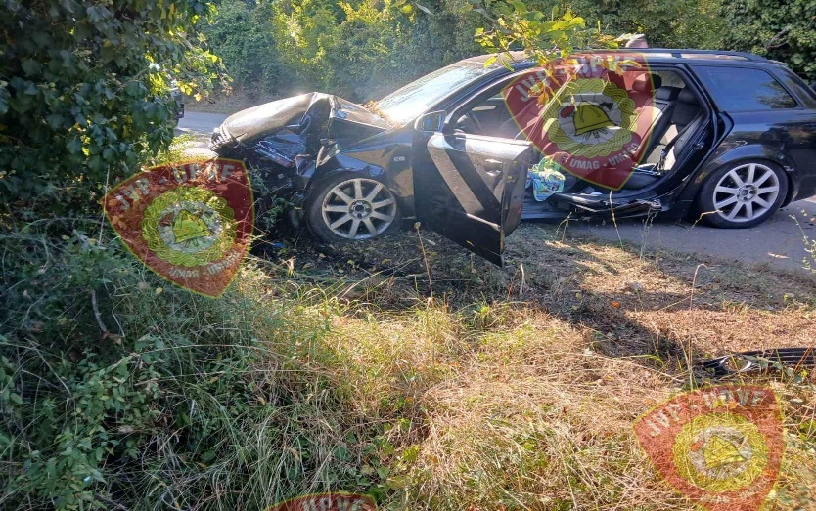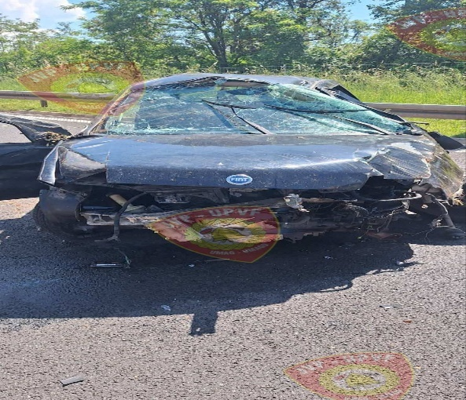
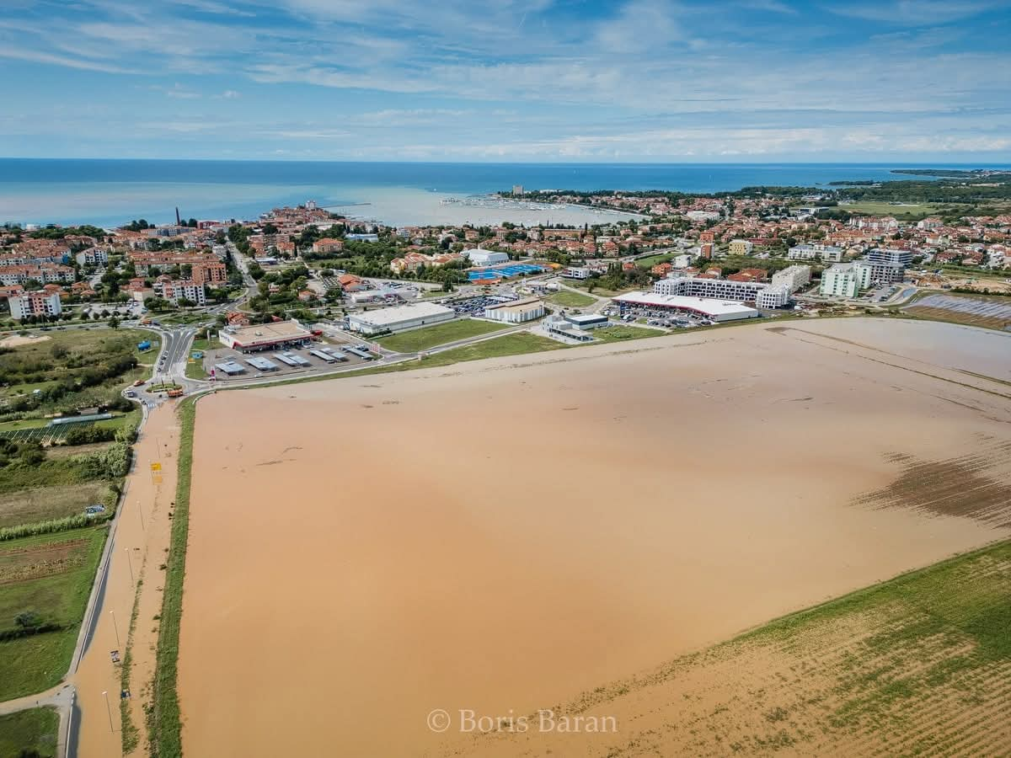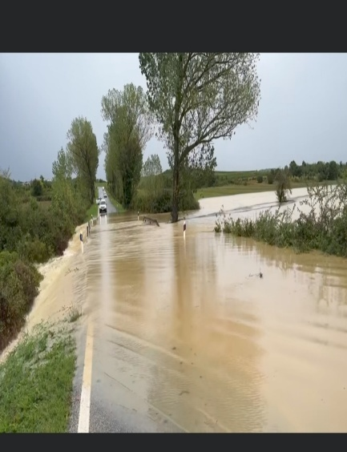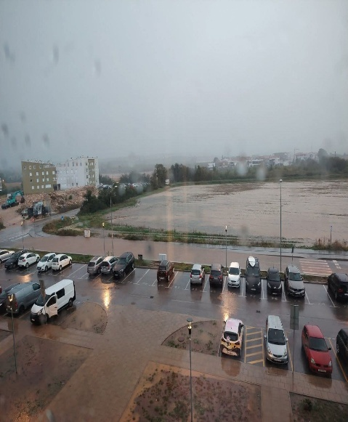

IV. ZAKLJUČAK

U 2020. godini na snagu su stupili novi propisi iz područja vatrogastva, koji su donijeli promjene u financijskom planiranju u pogledu rashoda za zaposlene, a u 2024. godini i dodatni propisi koji iziskuju kompleksnija i financijski zahtjevnija planiranja u narednim godinama za područje vatrogastva po pitanju plaća.

Velike zahtjeve svakako predstavlja porast cijena na tržištu, kako robe tako i usluga, bez izuzetaka, posebice kad pričamo o cijenama energenata. U tom dijelu ne postoji način na koji bi Javna vatrogasna postrojba mogla utjecati na potrošnju obzirom da se radi o službi koja radi 24 sata na dan, 365 dana u godini, kao i o raznovrsnim intervencijama koje nastaju djelovanjem uvjeta izvan mogućnosti našeg utjecaja na trajanje, vrstu i potrebe.

Javna vatrogasne postrojba nastavlja s ulaganjima u opremu i zamjenu dotrajale ili uništene opreme za održavanje operativne djelatnosti postrojbe, kao i nabavku kvalitetne zaštitne odjeće i obuće za svakog operativnog djelatnika što predstavlja jedan je od naših važnijih ciljeva čime postižemo veću sigurnost na radu, olakšavamo rad djelatnicima na intervencijama i samim time osiguravamo viši standard sigurnosti gasitelja.

Konačno, najvažnija je sigurnost ljudi pri obavljanju svakodnevnih zadataka, a znamo da se radi o visokorizičnim radnim mjestima.

KLASA: 400-01/25-01/01
URBROJ:2105-5-18-25-4
Umag, 11. prosinca 2025.

ZAPOVJEDNIK JVP UMAG
Bojan Štokavac dipl.ing.

